實驗一 實驗環境建立與**Debugger**操作

0516039 羅文笙

# Lab objectives 實驗目的

(1) Test the kit.

(2) Familiar with the development environment.

# 熟悉開發環境Steps 實驗步驟

2.1專案建立與程式編譯

step 1:根據lab0的步驟建立c project

step 2:打上老師附的程式碼

step 3:按下鐵鎚的按鈕來編譯程式

step 4:按下debug，並持續按f5來觀察register view內各個register值的變化

2.2變數宣告與記憶體觀察

Q1:觀察程式碼即可

Q2:將.data內的資料剪下貼到.text下面即可

Q3:按下debug後，持續按f5直到最後一行，接著觀察register和memory的值

2.3簡易算數與基本記憶體指令操作

step 1:打出程式碼

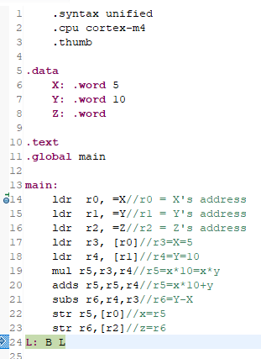

step 2:觀察register和 memory即可

# Results and analysis 實驗結果與分析

2.1

Q1:R2的值為105

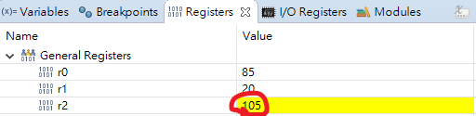

2.2

Q1:在.data的部分

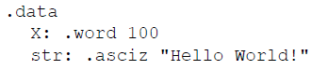

Q2:會出現編譯錯誤

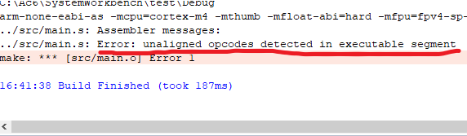

Q3: 似乎是反過來的，r2內的值是6C6C6548(十進位是1819043144)，

而str的前4 bytes是48656C6C (48代表H, 65代表e, 6C代表l)

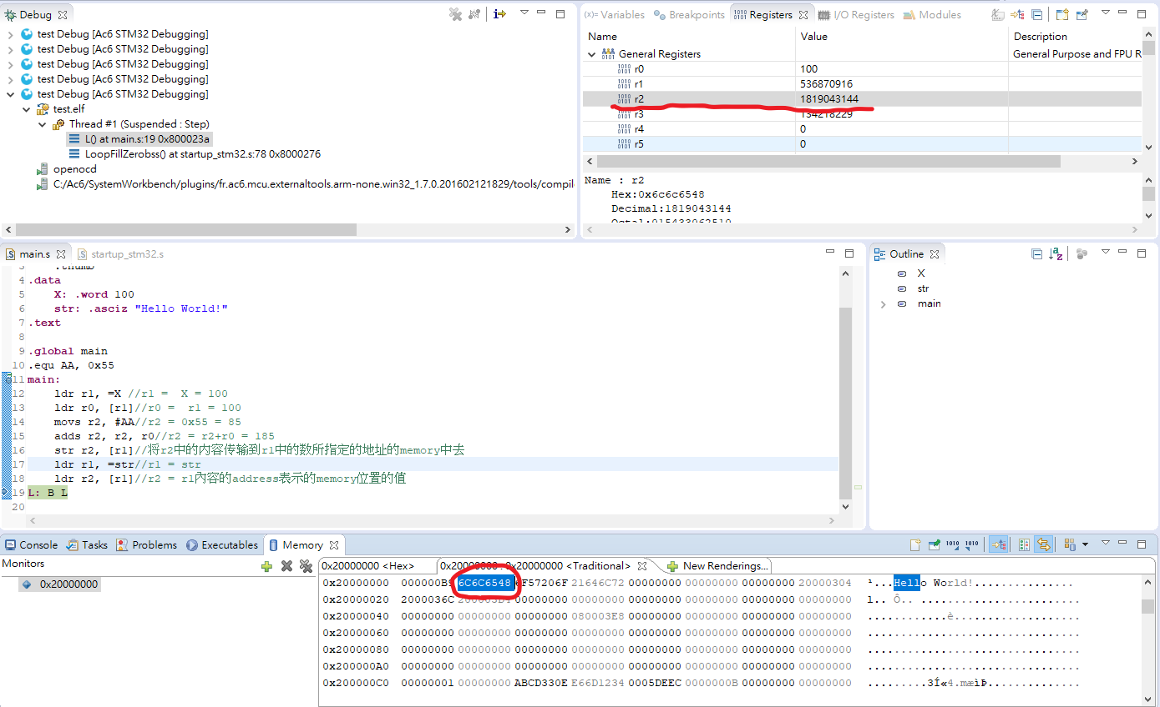

Q4:**str:** **.byte** 'H', 'e', 'l' , 'l','o', ' ', 'W' , 'o', 'r', 'l', 'd', '!'

2.3

Q1:Address of X,Y,Z: 0x20000000,0x20000004, 0x20000008

(r0~r2的值換成16進位就會變成0x20000000,0x20000004,0x20000008)

(r3 = X的初始值，r4 = Y的初始值，r5 = X最後的值，r6 = Z的值)

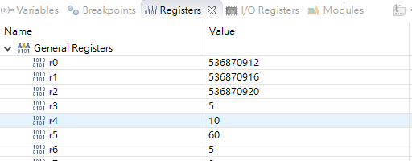

Memory table:可以看出最後X, Y, Z內的值分別為 60, 10, 5

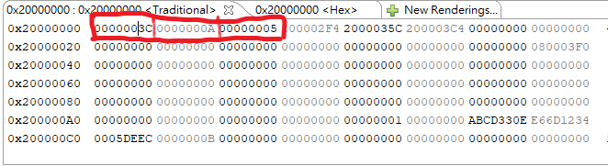

1. **Conclusions and ideas 心得討論與應用聯想**

從這一次的實驗中，我對於這個ide和arm 有了初步的認識，在每一次的錯誤和嘗試後，我都對於這個環境有更深一層的了解，我想我已經準備好接下來更難的實驗了!